Как найти своё место в современном мире?
Классный час
10 класс
Форма проведения: дискуссия с элементами игры
Учитель: Камбур И.А.
Цель: расширение представлений подростков о возможностях реализации себя в современном мире; воспитание чувства ответственности за себя и близких; развитие способности к самоанализу.
Содержательный компонент: усвоение информации о современном мире, его возможностях и опасностях.
Деятельностный компонент: поиск выхода из смоделированных жизненных ситуаций.
Атрибуты: проектор мультимедиа, раздаточный материал. Дети разделены на две команды, они рассажены соответственно.
Ход мероприятия
1. Тема нашего сегодняшнего занятия: Как найти себя в современном мире? (слайд 1). И цель близка к теме. Каждый из вас должен понять, что ему нужно сделать в жизни, на данном этапе, чтобы правильно выбрать свой дальнейший путь. Ответы на эти вопросы (слайд 2) помогут вам в этом. И возможно,к концу занятия они будет отличаться от тех, которые вы запишите сейчас на листах.
- Чем современный мир отличается от прошлого?
- В чём заключается опасность современного мира?
- Чем вы хотели бы помочь обществу, какие проблемы решить?
Запишите ответы и переверните листы, отложив их.
2. Каков же современный мир (слайд 3, 4, 5, 6)?
Достижения (несколько слайдов) прогресс.
До чего дошёл прогресс -
До невиданных чудес!
Опустился на глубины
И поднялся до небес.

Позабыты хлопоты, остановлен бег -
Вкалывают роботы, а не человек.
До чего дошёл прогресс -
Труд физический исчез,
Да и умственный заменит
Механический процесс.

Позабыты хлопоты, остановлен бег -
Вкалывают роботы, а не человек.

До чего дошёл прогресс -
Было времени в обрез,
А теперь гуляй по свету,
Хочешь с песней, хочешь без.

Позабыты хлопоты, остановлен бег -
Вкалывают роботы, счастлив человек.
Звучит минусовка песни, слайды, дети читают стихи ( команда прогресса).
А ещё современный мир такой: слайды 7,8,9,10 – природа и возвращение к корням.
Лозунги зеленых, минусовка песни «В траве сидел кузнечик»
"У природы везде должны быть свои люди", "Если не мы, то кто же?" «все живое на земле имеет такое же право на жизнь, как и мы», «Жизнь на планете под угрозой!», «Защитим землю от разрушений и технического прогресса», «Дикая природа: любите или не приближайтесь»

3. Нужно найти баланс между природными корнями и тягой к технике, выбрать то, что ближе, что важнее. Какими качествами нужно обладать, чтобы достичь успеха в современном мире? Попробуем разобраться. Первое слово знание (слайд 11). Зачем оно нам нужно, нужны ли знания в современном мире ,какие? Какие лично вам нужны?
Знание
Мобильность. Те же вопросы (слайд 11)
Как вы думаете, каким будет следующее слово? Доброта.
Вера в себя
Готовность помочь
Толерантность
Стойкость и железные нервы.
Умение оставаться человеком , а не роботом.
А какие качества не нужны: лень, медлительность, жестокость, хамское отношение к природе.

4. На протяжении всей человеческой истории люди добивались огромных успехов, становились знаменитыми ,делали великие открытия. Это полководцы, монархи, художники ,писатели, композиторы ,ученые.
Представьте себе, с какими словами бы обратились к людям некоторые из великих умов, рассказывая о своем успехе? Какие советы они бы дали. Итак, примерьте на себя эти роли. Работа в парах. Несколько минут на подготовку. Обратитесь к нам с учетом того, кем были эти люди. (карточки с надписями, на карточках написаны краткие сведения) (слайды)
К.Маркс и Ф.Энгельс
Фри́дрих Э́нгельс (нем. Friedrich Engels; 28 ноября1820, Бармен (ныне район Вупперталя) — 5 августа1895, Лондон) — немецкий философ, один из основоположников марксизма, друг, единомышленник и соавтор Карла Маркса.
Карл Маркс родился 5 мая 1818 года в городе Трире на западе Германии. После окончания гимназии в Трире Маркс учился сначала в Боннском, потом Берлинском университетах. После окончания университета он написал докторскую диссертацию под названием «Различие между натурфилософией Демокрита и натурфилософией Эпикура».
В сентябре 1844 года зародилась дружба между Марксом и Фридрихом Энгельсом. Эти люди заложили фундамент коммунистической идеологии, которая нашла великое воплощение в виде ленинско-сталинского СССР и других социалистических стран. «Учение Маркса всесильно, потому что оно верно» - В.И. Ленин.
Конец формы

Кирилл и Мифодий
Кирилл и Мефодий, славянские просветители, создатели славянской азбуки, проповедники христианства, первые переводчики богослужебных книг с греческого на славянский язык. Кирилл (до принятия монашества в начале 869 — Константин) (около 827—14.2.869) и его старший брат Мефодий (около 815—6.4.885) родились в г. Фессалоники (Солунь) в семье военачальника.
В 863 Кирилл и Мефодий были направлены византийским императором в Моравию в целях проповеди христианства на славянском языке и оказанию помощи моравскому князю Ростиславу в борьбе против немецких феодалов. Перед отъездом Кирилл создал славянскую азбуку и с помощью Мефодия перевёл с греческого на славянский язык несколько богослужебных книг (избранные чтения из Евангелия, апостольские послания, псалтырь и др.). Своей деятельностью К. и М. заложили основу славянской письменности и литературы. Эта деятельность была продолжена в южнославянских странах учениками К. и М., изгнанными из Моравии в 886.
Екатерина Вторая и Григорий Потёмкин
Григорий Потемкин - сын небогатого смоленского помещика, род которого ничем не прославился, может быть так бы и остался безвестной для истории персоной, дослужившись до чина заурядного полковника или в лучшем случае генерал-майора, если бы не попал в "случай", обеспечивший ему карьеру, славу и богатство. Как известно, императрица Екатерина Вторая многократно называла Потемкина своим учеником. Надо полагать, что два года пребывания при дворе и были той школой, в которой талантливый и прилежный фаворит постигал начала державной мудрости. За это время Григорий Александрович успел стать заметной фигурой в государственных делах. Так, например, по случаю заключения Кючук-Кайнарджийского мира (1774) Григорий Александрович был возведен в графское достоинство, получил осыпанную алмазами золотую шпагу, орден св. Андрея Первозванного и 100 тысяч рублей.
Гете и Шиллер
Иога́нн Кри́стоф Фри́дрих фон Ши́ллер (нем. Johann Christoph Friedrich von Schiller; 10 ноября1759, Марбах-на-Неккаре — 9 мая1805, Веймар) — немецкий поэт, философ, теоретик искусства и драматург, профессор истории и военный врач, представитель романтического направления в литературе, автор «Оды к радости»^{[1]}, изменённая версия которой стала текстом гимна Европейского союза^{[2]}.
Иога́нн Во́льфганг фон Гёте (нем. Johann Wolfgang von Goetheнемецкоепроизношениеимени (инф.); 28 августа1749, Франкфурт-на-Майне, Германия — 22 марта1832, Веймар, Германия) — немецкий поэт, государственный деятель, мыслитель и естествоиспытатель. Выдающийся представитель Просвещения в Германии, один из основоположников немецкой литературы нового времени, разносторонний учёный, обнаруживший в своих работах по естествознанию «... гениальные догадки, предвосхищавшие позднейшую теорию развития».

Проктер и Гембл
Procter&GambleCo. (P&G) — американская компания, один из лидеров мирового рынка потребительских товаров. Компания занимает 22 место в списке Fortune 500 и является одной из ведущих компаний США по объёму прибыли и рыночной капитализации. P&G является крупнейшим в мире рекламодателем, затраты компании на рекламу превышают 8 млрд долл. Штаб-квартира — в Цинциннати, штат Огайо.
Основана в 1837 году свечником Уильямом Проктером и мыловаром Джеймсом Гэмблом. Уже в 1859 году продажи компании достигли $1 млн. В ходе Гражданской войны в США P&G получила значительные контракты на поставку свечей и мыла армии северян.
Уильям Проктер и Джеймс Гэмбл встретись в Америке и стали родственниками, женившись на родных сестрах. А на том, чтобы они стали партнерами, настоял их тесть. Александр Норрис предложил зятьям - предпринимателям объединить бизнес, ведь кризису лучше противостоять сообща. Кроме того, свечнику и мыловару требуется одно и то же сырье - животное сало. 36-летний Уильям и 33-летний Джеймс обсудили начальный капитал объединенного предприятия (7192 доллара и 24 цента) и его предполагаемый устав.

Пьер и Мария Кюри
Пьер Кюри (1859 - 1906) - французский учёный, физик и Мария Складовская Кюри (1867 - 1934) - польско-французская женщина-учёный, педагог, общественный деятель

Когда французскому физику Пьеру Кюри (1859-1906) исполнилось 35 лет, он уже был широко известным ученым. Ему принадлежали интересные открытия в области физики кристаллического состояния вещества и пьезоэлектрического эффекта, магнитных свойств веществ при высоких температурах. Закономерное изменение свойств парамагнитных веществ от температуры носит его имя (закон Кюри).
Однако на рубеже XIX и XX вв. сфера его научных интересов изменилась: вместе со своей женой - выпускницей Парижского университета Марией Склодовской-Кюри (1867-1934) он занялся выяснением природы уранового излучения и изучением радиоактивности. Супруги Кюри посвятили лучшие годы жизни беззаветному труду во имя науки - при отсутствии необходимых средств, в плохо оборудованной лаборатории они открыли и выделили два новых химических элемента. Пьер Кюри установил, что соли радия самопроизвольно выделяют теплоту.

5. Замечательно, спасибо нашим великим людям за советы. А теперь пришло время подводить итоги. Посмотрите в свои записи, которые вы сделали в начале занятия. Быть может, вы что-то исправите. Итак, как вы будете искать себя в современном мире, пожалуйста, поделитесь со всеми. (слайд с вопросами, как первый). Как найти себя в современном мире?

Пьер и Мария Кюри 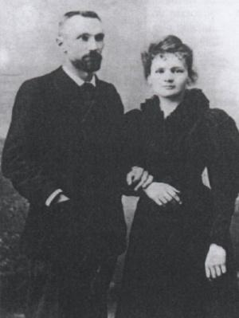
Пьер Кюри (1859 - 1906) - французский учёный, физик и Мария Складовская Кюри (1867 - 1934) - польско-французская женщина-учёный, педагог, общественный деятель.
Когда французскому физику Пьеру Кюри (1859-1906) исполнилось 35 лет, он уже был широко известным ученым. Ему принадлежали интересные открытия в области физики кристаллического состояния вещества и пьезоэлектрического эффекта, магнитных свойств веществ при высоких температурах. Закономерное изменение свойств парамагнитных веществ от температуры носит его имя (закон Кюри).
Однако на рубеже XIX и XX вв. сфера его научных интересов изменилась: вместе со своей женой - выпускницей Парижского университета Марией Склодовской-Кюри (1867-1934) он занялся выяснением природы уранового излучения и изучением радиоактивности. Супруги Кюри посвятили лучшие годы жизни беззаветному труду во имя науки - при отсутствии необходимых средств, в плохо оборудованной лаборатории они открыли и выделили два новых химических элемента. Пьер Кюри установил, что соли радия самопроизвольно выделяют теплоту.
Проктер и Гембл 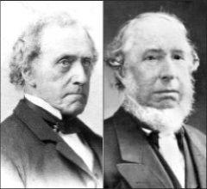
Procter&GambleCo. (P&G) — американская компания, один из лидеров мирового рынка потребительских товаров. Компания занимает 22 место в списке Fortune 500 и является одной из ведущих компаний США по объёму прибыли и рыночной капитализации. P&G является крупнейшим в мире рекламодателем, затраты компании на рекламу превышают 8 млрд долл. Штаб-квартира — в Цинциннати, штат Огайо.
Основана в 1837 году свечником Уильямом Проктером и мыловаром Джеймсом Гэмблом. Уже в 1859 году продажи компании достигли $1 млн. В ходе Гражданской войны в США P&G получила значительные контракты на поставку свечей и мыла армии северян.
Уильям Проктер и Джеймс Гэмбл встретись в Америке и стали родственниками, женившись на родных сестрах. А на том, чтобы они стали партнерами, настоял их тесть. Александр Норрис предложил зятьям - предпринимателям объединить бизнес, ведь кризису лучше противостоять сообща. Кроме того, свечнику и мыловару требуется одно и то же сырье - животное сало. 36-летний Уильям и 33-летний Джеймс обсудили начальный капитал объединенного предприятия (7192 доллара и 24 цента) и его предполагаемый устав.
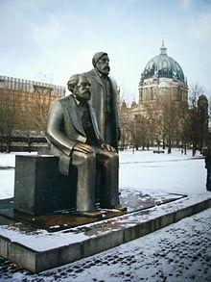
К.Маркс и Ф.Энгельс
Фри́дрих Э́нгельс (нем. Friedrich Engels; 28 ноября1820, Бармен (ныне район Вупперталя) — 5 августа1895, Лондон) — немецкий философ, один из основоположников марксизма, друг, единомышленник и соавтор Карла Маркса.
Карл Маркс родился 5 мая 1818 года в городе Трире на западе Германии. После окончания гимназии в Трире Маркс учился сначала в Боннском, потом Берлинском университетах. После окончания университета он написал докторскую диссертацию под названием «Различие между натурфилософией Демокрита и натурфилософией Эпикура».
В сентябре 1844 года зародилась дружба между Марксом и Фридрихом Энгельсом. Эти люди заложили фундамент коммунистической идеологии, которая нашла великое воплощение в виде ленинско-сталинского СССР и других социалистических стран. «Учение Маркса всесильно, потому что оно верно» - В.И. Ленин.
Конец формы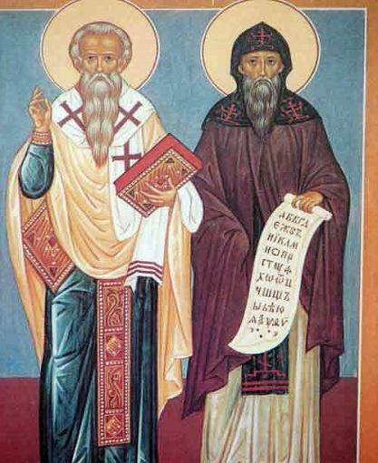

Кирилл и Мифодий
Кирилл и Мефодий, славянские просветители, создатели славянской азбуки, проповедники христианства, первые переводчики богослужебных книг с греческого на славянский язык. Кирилл (до принятия монашества в начале 869 — Константин) (около 827—14.2.869) и его старший брат Мефодий (около 815—6.4.885) родились в г. Фессалоники (Солунь) в семье военачальника.
В 863 Кирилл и Мефодий были направлены византийским императором в Моравию в целях проповеди христианства на славянском языке и оказанию помощи моравскому князю Ростиславу в борьбе против немецких феодалов. Перед отъездом Кирилл создал славянскую азбуку и с помощью Мефодия перевёл с греческого на славянский язык несколько богослужебных книг (избранные чтения из Евангелия, апостольские послания, псалтырь и др.). Своей деятельностью К. и М. заложили основу славянской письменности и литературы. Эта деятельность была продолжена в южнославянских странах учениками К. и М., изгнанными из Моравии в 886.

Екатерина Вторая и Григорий Потёмкин 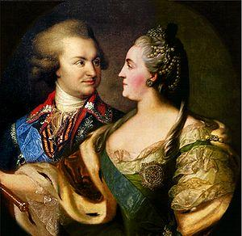
Григорий Потемкин - сын небогатого смоленского помещика, род которого ничем не прославился, может быть так бы и остался безвестной для истории персоной, дослужившись до чина заурядного полковника или в лучшем случае генерал-майора, если бы не попал в "случай", обеспечивший ему карьеру, славу и богатство. Как известно, императрица Екатерина Вторая многократно называла Потемкина своим учеником. Надо полагать, что два года пребывания при дворе и были той школой, в которой талантливый и прилежный фаворит постигал начала державной мудрости. За это время Григорий Александрович успел стать заметной фигурой в государственных делах. Так, например, по случаю заключения Кючук-Кайнарджийского мира (1774) Григорий Александрович был возведен в графское достоинство, получил осыпанную алмазами золотую шпагу, орден св. Андрея Первозванного и 100 тысяч рублей.
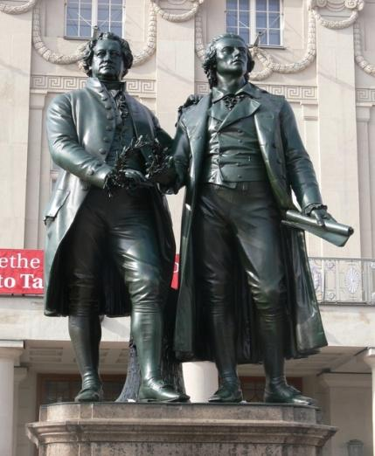

Гете и Шиллер
Иога́нн Кри́стоф Фри́дрих фон Ши́ллер (нем. Johann Christoph Friedrich von Schiller; 10 ноября1759, Марбах-на-Неккаре — 9 мая1805, Веймар) — немецкий поэт, философ, теоретик искусства и драматург, профессор истории и военный врач, представитель романтического направления в литературе, автор «Оды к радости»^{[1]}, изменённая версия которой стала текстом гимна Европейского союза^{[2]}.
Иога́нн Во́льфганг фон Гёте (нем. Johann Wolfgang von Goetheнемецкоепроизношениеимени (инф.); 28 августа1749, Франкфурт-на-Майне, Германия — 22 марта1832, Веймар, Германия) — немецкий поэт, государственный деятель, мыслитель и естествоиспытатель. Выдающийся представитель Просвещения в Германии, один из основоположников немецкой литературы нового времени, разносторонний учёный, обнаруживший в своих работах по естествознанию «... гениальные догадки, предвосхищавшие позднейшую теорию развития».

До чего дошёл прогресс -
До невиданных чудес!
Опустился на глубины
И поднялся до небес.

Позабыты хлопоты, остановлен бег -
Вкалывают роботы, а не человек.

До чего дошёл прогресс -
Труд физический исчез,
Да и умственный заменит
Механический процесс.

Позабыты хлопоты, остановлен бег -
Вкалывают роботы, а не человек.

До чего дошёл прогресс -
Было времени в обрез,
А теперь гуляй по свету,
Хочешь с песней, хочешь без.

Позабыты хлопоты, остановлен бег -
Вкалывают роботы, счастлив человек.

"У природы везде должны быть свои люди",
"Если не мы, то кто же?"
«Все живое на земле имеет такое же право на жизнь, как и мы»,
«Жизнь на планете под угрозой!»,
«Защитим землю от разрушений и технического прогресса»,
«Дикая природа: любите или не приближайтесь»

